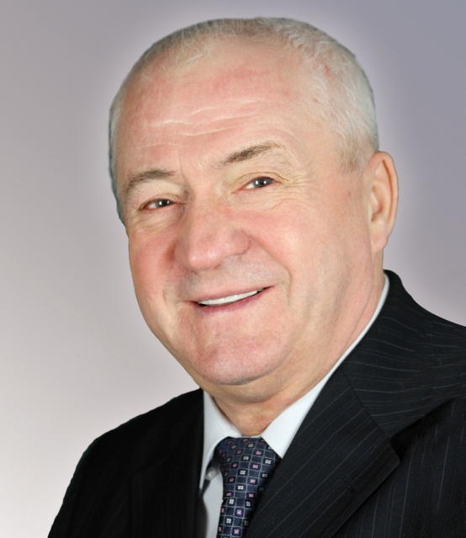
ФОКИН НИКОЛАЙ АНДРЕЕВИЧ
Фокин Николай Андреевич родился 6 октября 1947 года в д. Шупиловка Людиновского района Калужской области.
В 1981 году окончил Новосибирский сельскохозяйственный институт.
В 1964-1965 — работал в Людиновском отделении «Сельхозтехники».
Затем в течение года был слесарем на монтажном управлении «Росгазстрой».
С 1966 года по 1968 год был призван в ряды Советской армии.
После армии работал слесарем на Людиновском тепловозостроительном заводе, шахте «Котуй» треста «Арктик-уголь».
В 1971 году Николай Андреевич назначен заведующим организационным отделом Хатангского РК ВЛКСМ, а с 1976 – инструктор организационного отдела Хатангского РК КПСС.
С 1979—1990 — председатель Хатангского районного комитета народного контроля, затем — председатель исполнительного комитета районного Совета народных депутатов (Хатанга).
В 1993 году Николай Андреевич избран действительным членом Петровской академии наук и искусств.
В 1991 году избран главой администрации Хатангского района, с 2005 года – глава сельского поселения Хатанга.
С 2007 года по настоящее время Андрей Фокин является депутатом Законодательного Собрания Красноярского края.
Награды, звания:
- орден Дружбы;
- медаль ордена «За заслуги перед Отечеством» II степени;
- орден Святого благоверного князя Даниила Московского III степени;
- звание «Почетный гражданин Таймыра»;
- звание «Почетный гражданин Хатангского района»;
- почетный знак «За заслуги перед Таймыром»;
- юбилейная медаль «80 лет гражданской авиации России»;
- медаль «За заслуги в проведении Всероссийской переписи населения»;
- орден Св. Георгия Победоносца «Мужество. Мудрость. Благородство»;
- почетная грамота губернатора Таймырского (Долгано-Ненецкого) автономного округа «За большой личный вклад в социально-экономическое развитие Таймырского (Долгано-Ненецкого) автономного округа, многолетний добросовестный труд»;
- диплом III степени «За активную помощь Федеральной пограничной службе Российской Федерации в охране государственной границы Российской Федерации»;
- почетная грамота председателя Комитета народного контроля РСФСР «За активную работу в органах народного контроля»;
- памятный знак «70 лет образования Красноярского края» — «За большой личный вклад в социально-экономическое и культурное развитие Красноярского края»;
- почетная грамота губернатора Таймырского (Долгано-Ненецкого) автономного округа «За активное участие в организации выборов депутатов Государственной Думы Федерального Собрания Российской Федерации»;
- грамота президента Петровской академии наук и искусств «За большой вклад в развитие экономического потенциала северных территорий Красноярского края и в связи с 65-летием со дня рождения»;
- благодарность главы Таймырского Долгано-Ненецкого муниципального района;
- почетная грамота Губернатора Красноярского края «За многолетнюю плодотворную работу, большой вклад в развитие северных территорий Красноярского края».

